Выпуск № 34. Август 2020 г.

**Православный листок**

**храма Рождества Пресвятой Богородицы г. Россошь**

Издается по благословению настоятеля храма иерея Василия Яковлева

_______________________________________________________________________________

## C:\Users\User\Pictures\1\2-700x972.jpeg****Символика иконы Преображения Господня****

Половину пространства иконы занимают скалы. Собственно, в той местности, где совершилось Преображение, скал нет, там пологие склоны. Но на иконе их изображают. Почему? Дело в том, что скалы или камни в иконографии имеют четкое духовное значение - они символизируют собою крепкую веру и то восхождение, которое должен совершить верующий на пути к Вечности. А еще отвесные склоны на иконе служат своеобразным указателем, что изображенное здесь событие имеет очень важное значение, и смотреть на него нужно духовно очищенным взором.

На скалах растут деревья. Это, в принципе, верно - Фавор гора лесистая. Но деревья - это еще и символ того самого Крестного Древа, на котором был распят Христос. Древа нашего спасения. Наличие на иконе  растительного элемента напоминает нам о том, что Преображение - это не просто событие, а своеобразная прелюдия к тому искупительному голгофскому подвигу, который совершит Господь в конце своего земного пути.

На скалах лежат ученики. Ничего символичного в этом, на первый взгляд, нет. Как говорит Евангелие, они попадали от страха, ибо дотоле не видели Учителя в том величии, в каком Он предстал пред ними в момент Преображения. И все же есть в апостольских позах некий аллегорический посыл - они напоминают нам, что нельзя приступать к божественной реальности без подготовки, иначе можно ослепнуть от нестерпимого фаворского света.

Над скалами в окружении многослойного и многоцветного сияния стоит Спаситель. Концентрические окружности называются мандорлой. По сути, это большой нимб, который опоясывает не только голову, но и всю фигуру. Она служит для указания на особую благодать и славу, которыми исполнен изображаемый человек. Чаще всего мандорла изображается вокруг Христа и Богородицы - как самых совершенных людей во Вселенной. На иконе Преображения Спаситель тоже в мандорле, которая символизирует тот самый неземной свет, объявший Господа в минуту славы.

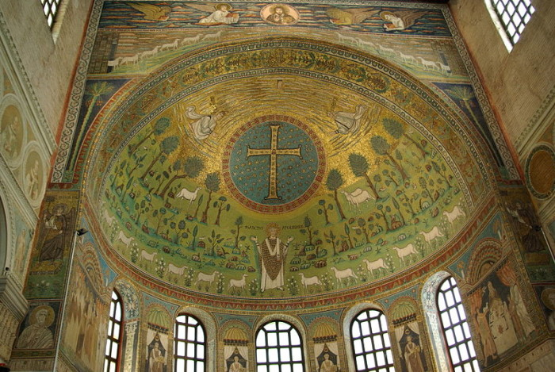Фигуры Илии и Моисея - целиком историчны и соответствуют тем образам, которые закрепились за этими пророками. Однако есть и в этом элементе сюжета прикровенный смысл. Как известно,  Илия был взят Богом из земной жизни живым, а Моисей - умер. То есть в день Преображения как бы встретились два мира - мир живых, и мир мертвых. Это очень важная деталь. Она говорит нам о том, что Христос есть Господь всей вселенной, и что в его глазах нет мертвых, но все живы.

Есть еще одна очень важная идея, которую несет в себе композиция Преображения, особенно - ее ранние мозаичные варианты. На иконе, по сути, изображен рай. Тот самый  рай, которым станет весь мир после второго пришествия Христа. О райском «контексте» говорят и деревья (вспомним красивую растительность на стенах равеннской абсиды), и золотистый фон иконы, и то сияние, которое исходит от Христа и заполняет собою все композиционное поле. И действительно - Своим Преображением перед учениками Господь приоткрыл перед ними (а значит - и перед нами) завесу тайны, показав, какой славы удостоится человек и весь мир после всеобщего воскресения, когда Бог будет «всяческая во всем» (1 Кор. 15:28) /По материалам сайта Фома.ру/

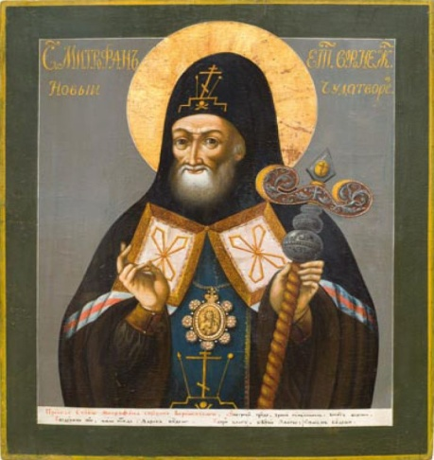**20 августа празднуется обретение честных мощей святителя Митрофана Воронежского**

# Святитель Митрофан, заступник земли Воронежской,родился в 1623 году. До со­ро­ка­лет­не­го воз­рас­та свя­ти­тель жил в ми­ру: был же­нат, имел сы­на Иоан­на и слу­жил при­ход­ским свя­щен­ни­ком. Ли­шив­шись су­пру­ги, свя­щен­ник Ми­ха­ил при­нял по­стриг с име­нем Мит­ро­фан в Зо­лот­ни­ков­ской пу­сты­ни в 1663 го­ду. Пат­ри­арх Иоаким (1674–1690), узнав о вы­со­ком бла­го­че­стии свя­то­го Мит­ро­фа­на, воз­вел его в 1675 го­ду в сан ар­хи­манд­ри­та зна­ме­ни­то­го в то вре­мя Ма­ка­ри­е­во-Ун­жен­ско­го мо­на­сты­ря. 2 ап­ре­ля 1682 го­да по­свя­щен во епи­ско­па Во­ро­неж­ско­го пат­ри­ар­хом Иоаки­мом и шест­на­дца­тью ар­хи­пас­ты­ря­ми.

# Пер­вый во­ро­неж­ский свя­ти­тель рев­ност­но за­бо­тил­ся о нуж­дах паст­вы. Он уте­шал бед­ных и бо­га­тых, был по­кро­ви­те­лем вдов и си­рот, за­ступ­ни­ком оби­жен­ных. Его дом слу­жил го­сти­ни­цей для стран­ни­ков и ле­чеб­ни­цей для боль­ных. Мо­лил­ся свя­ти­тель не толь­ко о жи­вых, но и об усоп­ших хри­сти­а­нах, и осо­бен­но о во­и­нах, пав­ших за Оте­че­ство, впи­сы­вая их име­на в си­но­дик. По­ми­ная их за про­ско­ми­ди­ей, свя­ти­тель Мит­ро­фан го­во­рил: «Аще пра­вед­на ду­ша, то боль­шей ча­сти спо­доб­ле­на бы­ва­ет, аще ли греш­на, то бу­дет при­част­ни­ца ми­ло­сти Бо­жи­ей».

|  |
| --- |
|  |
|  |

# Из­вест­но о боль­шой друж­бе свя­ти­те­ля Митро­фа­на с свя­ти­те­лем Пи­ти­ри­мом, епи­ско­пом Там­бов­ским (па­мять 28 июля). Они не толь­ко под­дер­жи­ва­ли пе­ре­пис­ку, но и встре­ча­лись для ду­хов­ных бе­сед.

# Свя­ти­тель Мит­ро­фан как че­ло­век вы­со­ко­го пат­ри­о­тиз­ма сво­им нрав­ствен­ным ав­то­ри­те­том, ми­ло­сер­ди­ем и мо­лит­ва­ми со­дей­ство­вал пре­об­ра­зо­ва­ни­ям Пет­ра I, необ­хо­ди­мость и цель ко­то­рых хо­ро­шо по­ни­мал. При по­строй­ке в Во­ро­не­же фло­та для по­хо­да на Азов свя­ти­тель Мит­ро­фан убеж­дал на­род все­мер­но по­мо­гать Пет­ру I. Это бы­ло осо­бен­но важ­но, ибо мно­гие счи­та­ли устрой­ство фло­та де­лом бес­по­лез­ным. Свя­ти­тель не огра­ни­чи­вал­ся толь­ко со­ве­та­ми ца­рю, но ока­зы­вал и ма­те­ри­аль­ную под­держ­ку го­судар­ствен­ной казне, нуж­дав­шей­ся в день­гах для стро­и­тель­ства фло­та, и от­да­вал все свои сред­ства, со­зна­вая, что они идут на бла­го Ро­ди­ны.

# Пат­ри­о­ти­че­ские чув­ства свя­ти­те­ля со­еди­ня­лись в его ду­ше с непо­ко­ле­би­мой ве­рой и стро­го­стью пра­во­слав­ных убеж­де­ний, ра­ди ко­то­рых он не бо­ял­ся на­влечь на се­бя цар­ский гнев. Так, свя­ти­тель от­ка­зал­ся ид­ти во дво­рец к Пет­ру I, по­то­му что там сто­я­ли ста­туи язы­че­ских бо­гов, и хо­тя за ослу­ша­ние цар­ской во­ли свя­ти­те­лю гро­зи­ла опа­ла, он остал­ся непре­кло­нен. Петр при­ка­зал убрать ста­туи и с то­го вре­ме­ни про­ник­ся еще боль­шим ува­же­ни­ем к свя­ти­те­лю.

# Скон­чал­ся свя­ти­тель Мит­ро­фан в 1703 го­ду в глу­бо­кой ста­ро­сти, при­няв пе­ред смер­тью схи­му с име­нем Ма­ка­рий. По­гре­бе­ние со­вер­ше­но бы­ло 4 де­каб­ря. Царь Петр I сам нес гроб свя­ти­те­ля от со­бо­ра до усы­паль­ни­цы. Про­ща­ясь, он ска­зал: «Не оста­лось у ме­ня боль­ше та­ко­го свя­то­го стар­ца. Ему же бу­ди веч­ная па­мять». Од­ним из за­ме­ча­тель­ных па­мят­ни­ков жиз­ни и де­я­тель­но­сти свя­ти­те­ля Мит­ро­фа­на яв­ля­ет­ся его ду­хов­ное за­ве­ща­ние. В нем го­во­рит­ся: «Судь­ба­ми Бо­жи­и­ми до­шел я до со­ста­ре­ния и ныне из­не­мо­гаю есте­ствен­ной мо­ею си­лою. Се­го ра­ди су­дил я на­пи­сать сие по­след­нее мое пи­са­ние... Ко­гда ду­ша моя греш­ная раз­ре­шит­ся от со­ю­за пло­ти, вру­чаю ее бла­го­у­тро­бию Пре­муд­ро­го Бо­га, ее со­здав­ше­го, да при­и­мет ее ми­ло­сти­во, как де­ло рук Сво­их, а ко­сти греш­ные пре­даю ма­те­ри всех, чая от­ту­да вос­кре­се­ния мерт­вых». Да­лее, об­ра­ща­ясь к пас­ты­рям и па­со­мым, свя­ти­тель го­во­рит: «Про­стец со­гре­шив­ший за од­ну толь­ко свою ду­шу даст от­вет Бо­гу, а иереи бу­дут ис­тя­за­ны за мно­гих, как нера­дев­шие о ов­цах, с ко­то­рых со­би­ра­ли мле­ко и вол­ну (шерсть)... Для вся­ко­го че­ло­ве­ка та­ко­во пра­ви­ло муд­рых му­жей: упо­тре­би труд, хра­ни мер­ность – бо­гат бу­де­ши; воз­держ­но пий, ма­ло яждь – здрав бу­де­ши; тво­ри бла­го, бе­гай зла­го – спа­сен бу­де­ши».

# С 1820 го­да чис­ло по­чи­та­те­лей мо­лит­вен­ной па­мя­ти свя­ти­те­ля Мит­ро­фа­на осо­бен­но воз­рос­ло, при со­бо­ре на­ча­ли по­яв­лять­ся за­пи­си о чу­де­сах на его гроб­ни­це. В 1831 го­ду по­сле­до­ва­ло офи­ци­аль­ное до­не­се­ние об этом Си­но­ду, по ре­ше­нию ко­то­ро­го 7 ав­гу­ста 1832 го­да со­сто­я­лось тор­же­ствен­ное от­кры­тие гро­ба, а за­тем по­сле­до­ва­ла ка­но­ни­за­ция свя­ти­те­ля. От его свя­тых мо­щей по ми­ло­сти Бо­жи­ей про­ис­хо­ди­ли мно­го­чис­лен­ные ис­це­ле­ния страж­ду­щих те­лес­ны­ми и ду­шев­ны­ми неду­га­ми, одер­жи­мых, рас­слаб­лен­ных. В 1836 го­ду при Бла­го­ве­щен­ском со­бо­ре в Во­ро­не­же был учре­жден Бла­го­ве­щен­ский Мит­ро­фа­нов мо­на­стырь.

# Па­мять о глу­бо­ком бла­го­че­стии и пас­тыр­ских доб­ро­де­те­лях свя­ти­те­ля Мит­ро­фа­на (в схи­ме Ма­ка­рия) свя­то чти­ма бы­ла в Во­ро­не­же со вре­ме­ни его кон­чи­ны († 23 но­яб­ря 1703). Пре­ем­ни­ки его, во­ро­неж­ские прео­свя­щен­ные, счи­та­ли свя­щен­ным дол­гом еже­год­но тво­рить по­ми­но­ве­ние по пер­во­свя­ти­те­ле сво­ей паст­вы и его ро­ди­те­лях, иерее Ва­си­лии и Ма­рии. Жи­те­ли Во­ро­не­жа и окрест­но­стей при­хо­ди­ли в Бла­го­ве­щен­ский со­бор, где на ме­сте по­гре­бе­ния свя­ти­те­ля со­вер­ша­лись па­ни­хи­ды. По­буж­де­ни­ем к уси­лен­но­му по­ми­но­ве­нию свя­ти­те­ля Мит­ро­фа­на бы­ло и пред­смерт­ное за­ве­ща­ние его – со­вер­шать о нем мо­лит­вы. Для это­го еще при жиз­ни свя­ти­тель устро­ил в со­бо­ре при­дел в честь свя­то­го Ар­хи­стра­ти­га Ми­ха­и­ла (небес­но­го по­кро­ви­те­ля свя­ти­те­ля в ми­ру); и в нем осо­бый при­чт со­вер­шал ран­ние за­упо­кой­ные ли­тур­гии. Впо­след­ствии но­вое по­ко­ле­ние хо­тя и не зна­ло свя­ти­те­ля, но так­же бла­го­го­вей­но по­чи­та­ло его па­мять. Уве­рен­ность в свя­то­сти пер­во­свя­ти­те­ля Во­ро­неж­ской епар­хии утвер­жда­лась нетле­ни­ем его мо­щей, осви­де­тель­ство­ван­ных при неод­но­крат­ном пе­ре­не­се­нии их из од­но­го хра­ма в дру­гой. Так, в 1718 го­ду Во­ро­неж­ский мит­ро­по­лит Па­хо­мий, при­сту­пая к по­строй­ке но­во­го со­бо­ра, при­ка­зал разо­брать ста­рый Бла­го­ве­щен­ский со­бор, при этом те­ло свя­ти­те­ля Мит­ро­фа­на бы­ло на вре­мя пе­ре­не­се­но в цер­ковь Неопа­ли­мой Ку­пи­ны; в 1735 го­ду те­ло свя­ти­те­ля бы­ло пе­ре­не­се­но в но­вый со­бор, при этом бы­ло за­сви­де­тель­ство­ва­но нетле­ние его мо­щей. На ме­сте по­гре­бе­ния свя­ти­те­ля обык­но­вен­но со­вер­ша­лись па­ни­хи­ды о нем.

# С 1820 го­да за­ме­че­но бы­ло, что чис­ло по­чи­та­те­лей па­мя­ти свя­ти­те­ля Мит­ро­фа­на, сте­кав­ших­ся в Во­ро­неж, чрез­вы­чай­но уве­ли­чи­лось. Уве­ли­чи­лись и бла­го­дат­ные зна­ме­ния. Ар­хи­епи­скоп Во­ро­неж­ский Ан­то­ний II неод­но­крат­но до­но­сил Свя­тей­ше­му Си­но­ду о чу­де­сах и ис­пра­ши­вал раз­ре­ше­ние на про­слав­ле­ние свя­ти­те­ля. Свя­тей­ший Си­нод пред­пи­сы­вал на­блю­дать за бла­го­дат­ны­ми да­ра­ми, по­лу­ча­е­мы­ми у гро­ба свя­ти­те­ля Мит­ро­фа­на. В 1831 г. по осви­де­тель­ство­ва­нии нетлен­но­го те­ла свя­ти­те­ля прео­свя­щен­ный Ан­то­ний вме­сте с чле­на­ми ко­мис­сии Свя­тей­ше­го Си­но­да ар­хи­епи­ско­пом Яро­слав­ским Ев­ге­ни­ем и ар­хи­манд­ри­том Спа­со-Ан­д­ро­ни­ев­ско­го Мос­ков­ско­го мо­на­сты­ря Гер­мо­ге­ном убе­ди­лись в чу­до­дей­ствен­ном хо­да­тай­стве свя­ти­те­ля Мит­ро­фа­на у Пре­сто­ла Бо­жия. Свя­тей­ший Си­нод вы­нес ре­ше­ние о при­чте­нии свя­ти­те­ля Мит­ро­фа­на к ли­ку свя­тых. С тех пор Рус­ская Цер­ковь со­вер­ша­ет па­мять свя­ти­те­ля два­жды в год: 23 но­яб­ря – в день пре­став­ле­ния, 7 ав­гу­ста (1832) – в день про­слав­ле­ния.

# В день, пред­ше­ство­вав­ший от­кры­тию мо­щей свя­ти­те­ля Мит­ро­фа­на, ар­хи­епи­скоп Во­ро­неж­ский Ан­то­ний со­брал­ся ид­ти в цер­ковь, чтобы воз­ло­жить на них при­го­тов­лен­ное но­вое ар­хи­ерей­ское об­ла­че­ние. Вне­зап­но он ощу­тил в се­бе та­кое рас­слаб­ле­ние, что ед­ва мог прой­ти по кел­лии. Оза­бо­чен­ный этим, он сел в раз­мыш­ле­нии и услы­шал ти­хий го­лос: «Не на­ру­шай мо­е­го за­ве­ща­ния».

# Не тот­час по­нял он это, но, ду­мая о сво­ем на­ме­ре­нии, со­брал­ся с си­ла­ми и от­крыл хра­ни­ли­ще, где бы­ло об­ла­че­ние, там он об­на­ру­жил схи­му, при­не­сен­ную неза­дол­го пе­ред тем неиз­вест­ной мо­на­хи­ней, вру­чив­шей ему со сло­ва­ми, что она ско­ро по­на­до­бит­ся.

# Уви­дев эту схи­му, вла­ды­ка по­нял, что сло­ва «не на­ру­шай мо­е­го за­ве­ща­ния» есть во­ля свя­ти­те­ля Мит­ро­фа­на, чтобы не по­ла­гать на его мо­щи ар­хи­ерей­ско­го об­ла­че­ния, а остав­лять их в схи­ме, сви­де­тель­ствуя тем о глу­бо­кой ду­хов­ной свя­зи со сво­им по­кро­ви­те­лем пре­по­доб­ным Ма­ка­ри­ем Ун­жен­ским и сво­ем край­нем сми­ре­нии.

# (О свя­ти­те­ле Мит­ро­фане Во­ро­неж­ском – «Жур­нал Мос­ков­ской Пат­ри­ар­хии», 1944, N 11; 1953, N 10; 1963, N 11).

**ЖИЗНЬ ПРИХОДА**

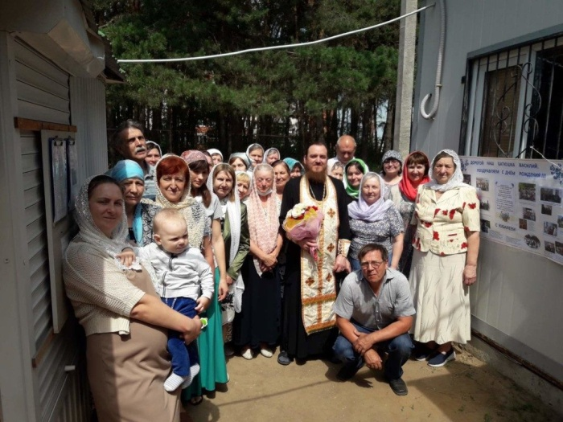**10 июня** свой юбилейный день рождения отметил настоятель нашего храма свящ. Василий Яковлев. Прихожане поздравили батюшку, подготовили праздничную стенгазету и записали видео с пожеланиями.

Дорогой батюшка,  
мы все спешим поздравить Вас с Вашим юбилеем!  
Желаем счастья, здоровья, семейного благополучия!  
Пусть Ваше благое дело дарит каждому чистую веру и добрую надежду!  
Пусть в Вашей жизни каждый день будет светлым, славным и мирным!  
Пусть Вас хранит и бережёт Господь!  
Дай Бог Вам ещё много, много лет служить на пользу другим и на радость любящих Вас прихожан!!!

**12 июля** после Божественной Литургии настоятель поздравил семьи постоянных прихожан нашего храма с прошедшим праздником семьи, любви и верности.

Выражение «семья — малая церковь» дошло до нас с ранних веков христианства. Еще Апостол Павел в своих посланиях упоминает особенно близких ему христиан, супругов Акилу и Прискиллу, и приветствует их «и домашнюю их церковь» (Рим. 16:4). А говоря о церкви, мы употребляем слова и понятия, связанные с семейной жизнью: священника называем «отцом», «батюшкой», себя называем «духовными детьми» нашего духовника. Что же так роднит понятия церкви и семьи?

Церковь — это объединение, единство людей в Боге. Церковь самим существованием Своим утверждает, «с нами Бог»! Как повествует евангелист Матфей, Иисус Христос сказал: «…где двое или трое собраны во имя Мое, там Я посреди них» (Мф. 18:20). Епископы и священники — не представители Бога, не заместители Его, а свидетели Божьего участия в нашей жизни. И христианскую семью важно понимать как «малую церковь», т. е. единство нескольких любящих друг друга людей, скрепленных живой верой в Бога. Ответственность родителей во многом схожа с ответственностью церковного духовенства: родители тоже призваны стать в первую очередь «свидетелями», т. е. примерами христианской жизни и веры. Нельзя говорить о христианском воспитании детей в семье, если в ней не осуществляется жизнь «малой церкви».

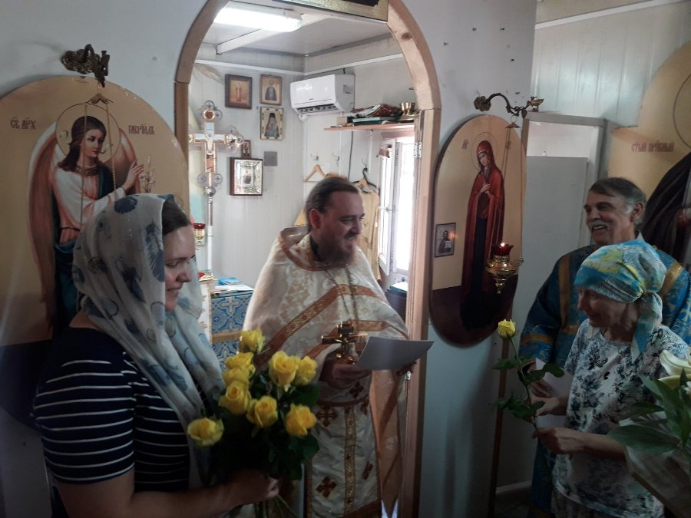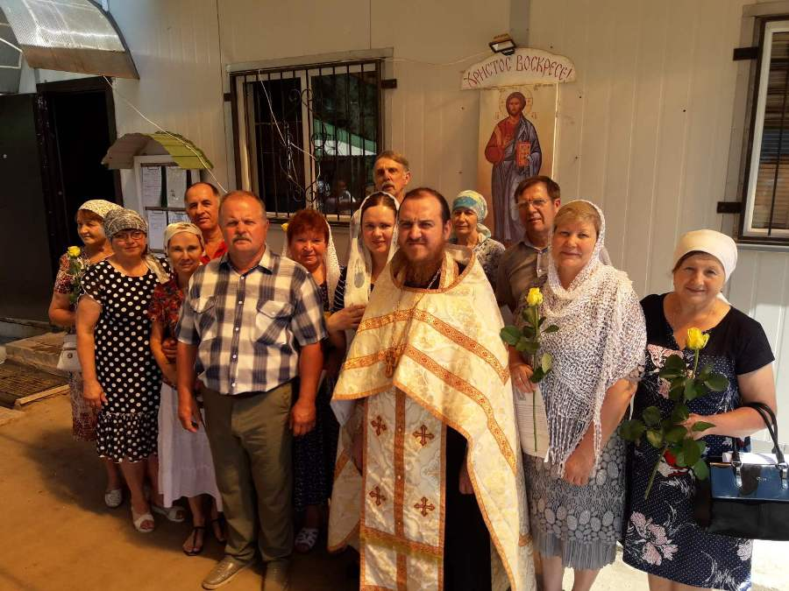

**29 июля** отмечал свой день рождения один из старейших священнослужителей епархии  иерей Виктор Слепцов. С этим событием его поздравил благочинный Россошанского округа, настоятель храма Рождества Пресвятой Богородицы иерей Василий  Яковлев.

С радостью и вниманием встречали гостя батюшка Виктор и матушка Зинаида в своем доме. В адрес именинника иерей Василий зачитал поздравительное обращение епископа Россошанской  и  Острогожской епархии владыки Андрея. В теплой беседе иерей Василий рассказал о делах Россошанского благочиния, строительстве храмов и об освящении закладного камня на месте будущего храма в районе железнодорожного вокзала, которое совершил Правящий Архиерей 29 июля. Отец Виктор особенно поблагодарил за эту новость, считая ее подарком к своему празднику. Он сам всегда хотел, чтобы разрушенный пристанционный храм был восстановлен.

Иерей Виктор поблагодарил гостя за поздравление и выразил слова искренней признательности и благодарности Преосвященнейшему Андрею, подарил строящемуся храму икону святой Блаженной Матроны Московской.

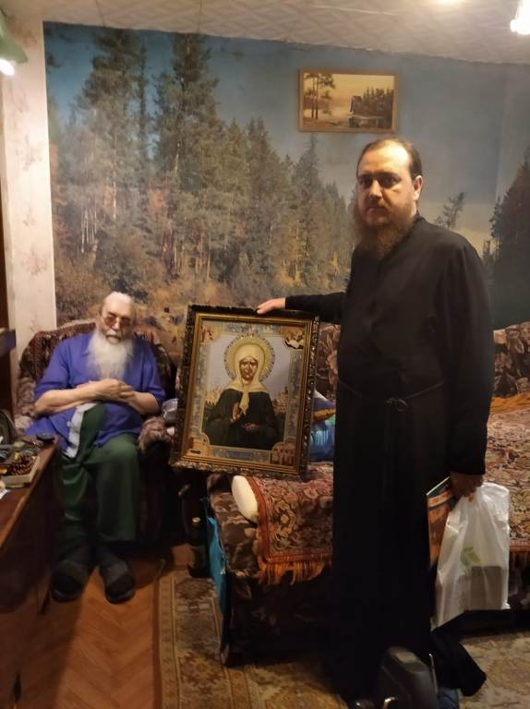/*Заметку подготовила библиотекарь нашего храма С.И. Козютенко*/

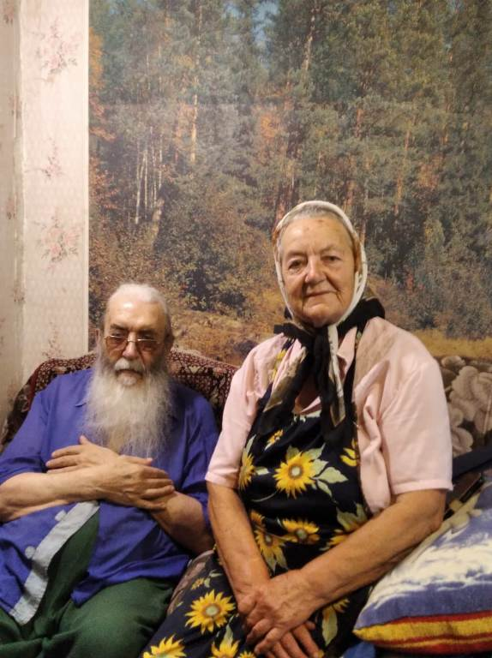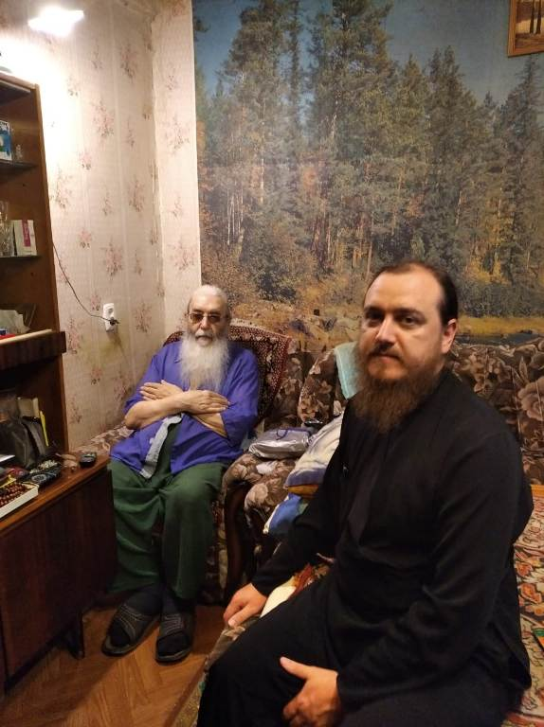

**Вкусная постная шарлотка**

**Состав:**

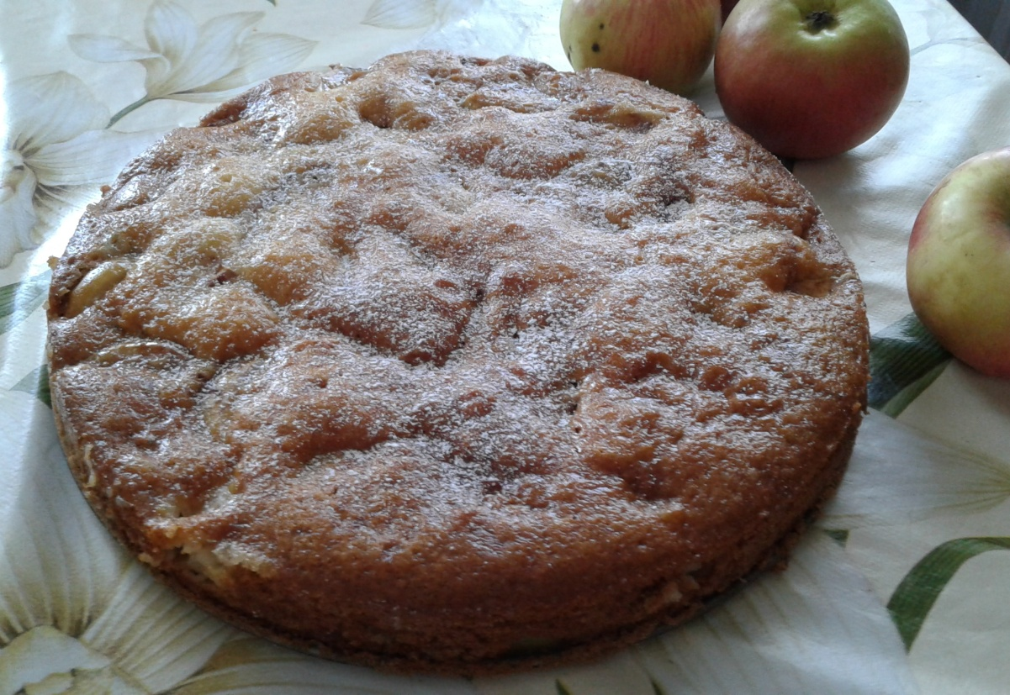

• Вода – 250 мл

• Сахар – 1 стакан

• Мед – 2 столовые ложки

• Мука – 2,5 – 3 стакана

• Разрыхлитель для теста – 1 чайная ложка

• Сода – 1 чайная ложка (без горки)

• Уксус столовый – 1 столовая ложка

• Масло растительное рафинированное – 125 мл

• Яблоки – 5 шт.

• Корица (по желанию)

• Сахарная пудра – 20 г

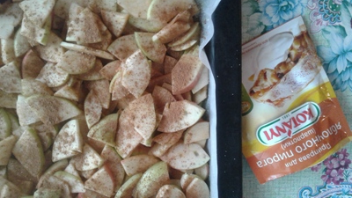Сразу включаем духовку и разогреваем ее до 200 градусов.

В сухую миску просеиваем муку, смешиваем с разрыхлителем. Сахар, мед и воду ставим на небольшой огонь и помешиваем до растворения меда и сахара.

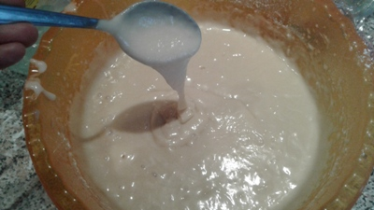Сладкую воду оставляем немного остыть, а тем временем готовим яблоки: моем и просушиваем, очищаем от кожуры (у летних яблочек достаточно удалить косточки, можно не чистить) и удаляем сердцевину. Нарезаем небольшими очень тонкими ломтиками.

Форму (диаметром 24-26 см) застилаем бумагой для выпечки, немного смазываем растительным маслом и присыпаем небольшим количеством манной крупы или муки. Выкладываем равномерным слоем подготовленные яблоки. Можно посыпать корицей.

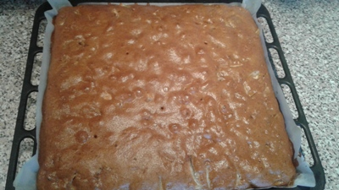Выливаем сладкую воду в муку и замешиваем тесто средней густоты. Добавляем растительное масло и соду, погашенную уксусом. Тесто перемешиваем венчиком до однородного состояния. Заливаем яблоки тестом.

Ставим форму в духовку, уменьшаем температуру до 180 градусов и выпекаем минут 40 – 45 до золотистого цвета. Готовый пирог получается пышным, румяным и ароматным.

Вынимаем пирог из духовки и даем ему полностью остыть. Аккуратно выкладываем на блюдо и посыпаем сахарной пудрой.

**Расписание богослужений в храме Рождества Пресвятой Богородицы** (ул. Малиновского, 54)

22 августа (суббота)

17-00 Всенощное бдение.

**23 августа (воскресенье)**

7-30 Исповедь

8-00 Литургия.

27 августа (четверг)

17-00 Всенощное бдение.

**28 августа (пятница) Успение Пресвятой Богородицы**

7-30 Исповедь

8-00 Литургия.

18-00 Акафист перед иконой Божией Матери «Скоропослушница»

29 августа (суббота)

17-00 Всенощное бдение.

**30 августа (воскресенье)**

7-30 Исповедь

8-00 Литургия. **Молебен на начало учебного года**

4 сентября (пятница)

17-00 вечернее богослужение

18-00 Акафист перед иконой Божией Матери «Скоропослушница»

5 сентября (суббота)

17-00 Всенощное бдение.

**6 сентября (воскресенье)**

7-30 Исповедь

8-00 Литургия.

12 сентября (суббота)

17-00 Всенощное бдение.

**13 сентября (воскресенье)**

7-30 Исповедь

8-00 Литургия.

|  |
| --- |
| **Сайт нашего храма:** [**rossosh-r-b.cerkov.ru**](http://rossosh-r-b.cerkov.ru/) |

*___________________________________________________________________*

**Расписаниебогослужений в храме Всемилостивого Спаса** (ул. Василевского, 7Б)

21 августа (пятница)

17-00 Вечернее богослужение.

22 августа (суббота)

7-30 Исповедь, 8-00 Литургия

**5 сентября (суббота)**

7-30 Исповедь, 8-00 Литургия

**Молебен на начало учебного года**

10 сентября (четверг)

17-00 Вечернее богослужение.

**11 сентября (пятница) Усекновение главы Иоанна Крестителя**

7-30 Исповедь

8-00 Литургия